**EXAMEN DE PROGRAMACIÓN TEMA 4: ESTRUCTURAS DE ALMACENAMIENTO**

**DURACIÓN 2 HORAS**

**NOTAS IMPORTANTES**

-Se puede usar internet y los apuntes, pero **no se puede usar ningún tipo de IA**. Usarla supondrá la retirada del examen y un cero.

-Se deberán respetar las reglas de estilo de Java: CamelCase para el nombre de métodos y variables y PascalCase para nombre de clases. **No hacerlo restará 0,5 por cada regla no respetada.**

-El proyecto se deberá guardar en el repo de git que tenéis compartido conmigo. **SI NO SE HACE ASÍ SUPONDRÁ UN CERO.**

-El proyecto se debe de llamar: ExamenProgramacionT4. **Si no se llama así restará 2 puntos.**

-Sólo se creará un proyecto donde habrá un único método main, Cada ejercicio se separará con una salida por consola de este tipo:

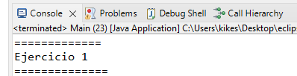

No hacerlo de esta forma restará 2 puntos

-Se debe respetar el formato de salida de los resultados. Es decir, se debe imprimir el resultado tal y como se muestra en los ejemplos. Si no se respeta no se contará como bueno.

**Ejercicio 1 CifrasYLetras (4 puntos)**

El programa pedirá un número entero al usuario. Con ese número se creará un array. Posteriormente el programa pedirá al usuario números del 0 al 9 o una letra minúscula y l**os irá introduciendo en el array** (1 punto).

Cuando termine de recoger números y letras el programa tendrá que dar la suma de los números **(1 punto)** y la palabra encontrada **(2 puntos)**

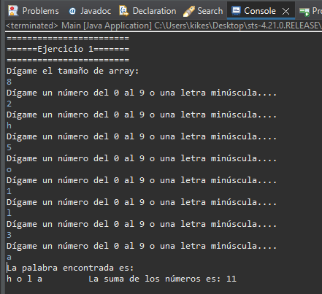

**Ejercicio 2. Pelotón de fusilamiento. (3 puntos)**

El programa pedirá un número entero n al usuario. Con ese número tendremos que crear un array y rellenarlo de nombres de forma aleatoria utilizando la librería JavaFaker.

Imprimir el array.

Posteriormente, el programa tendrá que ir sacando nombres de forma aleatoria.

Cada vez que saque un nombre el programa tendrá que decir el nombre que ha sacado y eliminarlo de la lista. **(1 punto)**

Cuando se dispare sobre una casilla en la que no hay ningún nombre tendrá que informar: “Se ha errado el tiro”. **(1 punto)**

Cuando se eliminen todos los nombres el programa tendrá que informar: “Se han eliminado todos los nombres”. **(1 punto)**

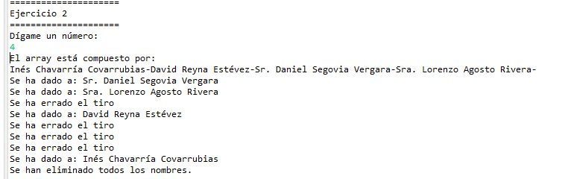

**Ejercicio 3. La tabla (3 puntos)**

Preguntar un número n al usuario.

Con ese número crear un array cuadrado de tamaño n x n.

Rellenar de forma aleatoria la tabla. Algunas casillas estarán rellenas de números entre 0 y n y otras de X. **(1 punto)**

Imprimir la tabla.

Dar el resultado de la suma de todas las casillas. **(2 puntos)**

